ФЕДЕРАЛЬНОЕ АГЕНТСТВО ЖЕЛЕЗНОДОРОЖНОГО ТРАНСПОРТА

Федеральное государственное бюджетное образовательное учреждение высшего образования
«Петербургский государственный университет путей сообщения
Императора Александра I»
(ФГБОУ ВО ПГУПС)

Кафедра «Информационные и вычислительные системы»

РАБОЧАЯ ПРОГРАММА

дисциплины
«СХЕМОТЕХНИКА» (Б1.Б.9)
для направления подготовки
09.03.01– «Информатика и вычислительная техника»
по профилю «Программное обеспечение средств вычислительной техники и автоматизированных систем»
(программа подготовки – академический бакалавриат)

Форма обучения - очная

Санкт-Петербург
2018

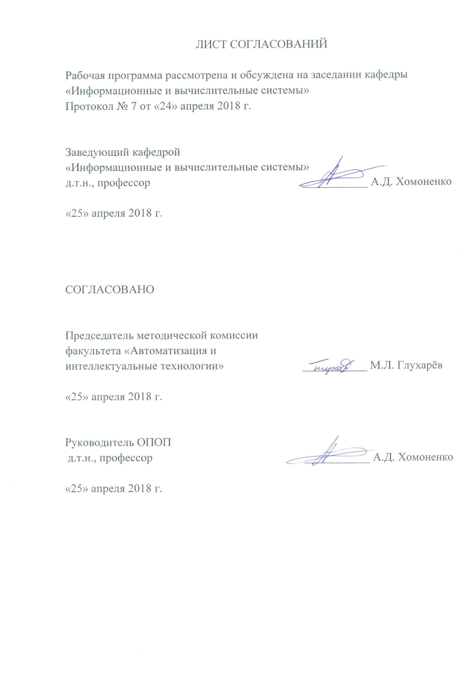

- Цель и задачи дисциплины
Рабочая программа составлена в соответствии с ФГОС ВО, утвержденным «12» марта 2015г., приказ № 219 по направлению 09.03.01– «Информатика и вычислительная техника» по дисциплине «Схемотехника».
Целью изучения дисциплины «Схемотехника» является приобретение знаний о принципах построения, функционирования и использования элементной базы цифровых электронных вычислительных машин и систем обработки информации.

Для достижения поставленной цели решаются следующие задачи:
- знакомство с основными тенденциями и направлениями развития элементной базы ЭВМ;
- изучение принципов работы и основных характеристик интегральных логических элементов;
- изучение принципов работы типовых комбинационных устройств (преобразователей кодов, коммутаторов, арифметических устройств, постоянных запоминающих устройств, программируемых логических матриц);
- изучение принципов работы последовательностных схем (триггеров, регистров, счетчиков, оперативных запоминающих устройств).
2. Перечень планируемых результатов обучения по дисциплине, соотнесенных с планируемыми результатами освоения основной профессиональной образовательной программы
Планируемыми результатами обучения по дисциплине являются: приобретение знаний, умений, навыков и/или опыта деятельности.
В результате освоения дисциплины обучающийся должен:
ЗНАТЬ:
- номенклатуру, характеристики и функциональное назначение интегральных схем, выпускаемых промышленностью для цифровых вычислительных устройств;
УМЕТЬ:
- читать и анализировать схемы устройств на основе современных интегральных схем;
ВЛАДЕТЬ:
- методиками измерения параметров, поиска неисправностей и испытания устройств на интегральных схемах.
Приобретенные знания, умения, навыки и/или опыт деятельности, характеризующие формирование компетенций, осваиваемые в данной дисциплине, позволяют решать профессиональные задачи, приведенные в соответствующем перечне по видам профессиональной деятельности в п. 2.4 основной профессиональной образовательной программы (ОПОП).

Изучение дисциплины направлено на формирование следующих общекультурных компетенций (ОК):
- способностью к коммуникации в устной и письменной формах на русском и иностранном языках для решения задач межличностного и межкультурного взаимодействия (ОК-5);
Изучение дисциплины направлено на формирование следующих общепрофессиональных компетенций (ОПК):
- способностью участвовать в настройке и наладке программно-аппаратных комплексов (ОПК-4);
Изучение дисциплины направлено на формирование следующих профессиональных компетенций (ПК), соответствующих видам профессиональной деятельности, на которые ориентирована программа бакалавриата:
научно-исследовательская деятельность:
- способностью обосновывать принимаемые проектные решения, осуществлять постановку и выполнять эксперименты по проверке их корректности и эффективности (ПК-3);
Область профессиональной деятельности обучающихся, освоивших данную дисциплину, приведена в п. 2.1 ОПОП.
Объекты профессиональной деятельности обучающихся, освоивших данную дисциплину, приведены в п. 2.2 ОПОП.

3. Место дисциплины в структуре основной профессиональной образовательной программы

Дисциплина «Схемотехника» (Б1.Б.9) относится к базовой части и является обязательной дисциплиной обучающегося.

4. Объем дисциплины и виды учебной работы

Вид учебной работы |  | Всего часов | семестр
 |  |  | 4
Контактная работа (по видам учебных занятий)  В том числе:  - лекции (Л)  - лабораторные работы (ЛР) |  | 68  34  34 | 68  34  34
Самостоятельная работа (СРС) |  | 103 | 103
Контроль |  | 9 | 9
Форма контроля знаний |  | Зачет | Зачет
Общая трудоемкость час/з.е |  | 180/5 | 180/5

5. Содержание и структура дисциплины

5.1 Содержание дисциплины

№  п/п | Наименование раздела дисциплины | Содержание раздела
1 | 2 | 3
1 | Раздел 1. Введение | Основные определения. Представление информации электрическими сигналами.
2 | Раздел 2. Интегральные логические элементы | Характеристики логических элементов. Серии. Правила схемного включения. Логические элементы с тремя состояниями выхода.
3 | Раздел 3. Типовые комбинационные устройства | Преобразователи кодов. Коммутаторы. Арифметические устройства. Постоянные запоминающие устройства. Программируемые логические матрицы.
4 | Раздел 4. Последовательностные схемы | Триггеры. RS-триггер. D-триггер. Двухступенчатые триггеры. Асинхронные входы триггеров. Параллельные регистры. Регистровая память. Сдвигающие регистры.  Асинхронные счетчики. Синхронные счетчики. Интегральные счетчики. Счетчики с различными коэффициентами пересчета. Применение счетчиков.
5 | Раздел 5. Запоминающие устройства | Основные понятия и классификация. Статические и динамические ОЗУ. Принципы построения ОЗУ.
6 | Раздел 6.  Преобразователи | Аналого-цифровые преобразователи (АЦП)  Назначение. Квантование сигнала. Структура АЦП. Возникновение ошибок. Характеристики АЦП. Использование АЦП.  Цифро-аналоговые преобразователи (ЦАП)  Назначение. Дискретизация. Характеристики ЦАП. Использование ЦАП.

5.2 Разделы дисциплины и виды занятий

№ п/п | Наименование раздела дисциплины | Л | ЛР | СРС
1 | Раздел 1.Введение. Основные определения. Представление информации электрическими сигналами. | 2 | 0 | 4
2 | Раздел 2. Интегральные логические элементы. Характеристики логических элементов. Серии. Правила схемного включения. Логические элементы с тремя состояниями выхода. | 4 | 0 | 16
3 | Раздел 3. Типовые комбинационные устройства. Преобразователи кодов. Коммутаторы. Арифметические устройства. Постоянные запоминающие устройства. Программируемые логические матрицы. | 10 | 14 | 27
4 | Раздел 4. Последовательностные схемы. Триггеры. RS-триггер. D-триггер. Двухступенчатые триггеры. Асинхронные входы триггеров. Параллельные регистры. Регистровая память. Сдвигающие регистры.  Асинхронные счетчики. Синхронные счетчики. Интегральные счетчики. Счетчики с различными коэффициентами пересчета. Применение счетчиков. | 10 | 14 | 30
5 | Раздел 5. Запоминающие устройства. Основные понятия и классификация. Статические и динамические ОЗУ. Принципы построения постоянных ЗУ. | 4 | 3 | 16
6 | Раздел 6. Преобразователи. Аналого-цифровые преобразователи (АЦП)  Назначение. Квантование сигнала. Структура АЦП. Возникновение ошибок. Характеристики АЦП. Использование АЦП.  Цифро-аналоговые преобразователи (ЦАП)  Назначение. Дискретизация. Характеристики ЦАП. Использование ЦАП. | 4 | 3 | 10
 | Итого | 34 | 34 | 103

6. Перечень учебно-методического обеспечения для самостоятельной работы обучающихся по дисциплине

№  п/п | Наименование раздела | Перечень учебно-методического обеспечения
1 | Введение | Конспект лекций.  1. Горелик, В.Ю. Схемотехника ЭВМ. [Электронный ресурс] / В.Ю. Горелик, А.Е. Ермаков, О.П. Ермакова. — Электрон. дан. — М. : УМЦ ЖДТ, 2007. — 174 с. — Режим доступа: http://e.lanbook.com/book/58965  2. Дунаев, С.Д. Цифровая схемотехника. [Электронный ресурс] / С.Д. Дунаев, С.Н. Золотарев. — Электрон. дан. — М. : УМЦ ЖДТ, 2007. — 238 с. — Режим доступа: http://e.lanbook.com/book/59012  3. Дьяков И.А. Схемотехника: Учебное пособие. - Тамбов: Изд-во ТГТУ, 2001. - 84 с.. http://window.edu.ru/resource/023/22023
2 | Интегральные логические элементы
3 | Типовые комбинационные устройства
4 | Последовательностные схемы
5 | Запоминающие устройства
6 | Преобразователи

7. Фонд оценочных средств для проведения текущего контроля успеваемости и промежуточной аттестации обучающихся по дисциплине

Фонд оценочных средств по дисциплине «Схемотехника» является неотъемлемой частью рабочей программы и представлен отдельным документом, рассмотренным на заседании кафедры «Информационные и вычислительные системы» и утвержденным заведующим кафедрой.

8. Учебно-методическое и информационное обеспечение дисциплины

8.1 Перечень основной учебной литературы, необходимой для освоения дисциплины
- Горелик, В.Ю. Схемотехника ЭВМ. [Электронный ресурс] / В.Ю. Горелик, А.Е. Ермаков, О.П. Ермакова. — Электрон. дан. — М. : УМЦ ЖДТ, 2007. — 174 с. — Режим доступа: http://e.lanbook.com/book/58965.
- Дунаев, С.Д. Цифровая схемотехника. [Электронный ресурс] / С.Д. Дунаев, С.Н. Золотарев. — Электрон. дан. — М. : УМЦ ЖДТ, 2007. — 238 с. — Режим доступа: http://e.lanbook.com/book/59012.

8.2 Перечень дополнительной учебной литературы, необходимой для освоения дисциплины
- Дьяков И.А. Схемотехника: Учебное пособие. - Тамбов: Изд-во ТГТУ, 2001. - 84 с.. http://window.edu.ru/resource/023/22023.

8.3. Перечень нормативно-правовой документации, необходимой для освоения дисциплины
Нормативно-правовая документация для изучения дисциплины не требуется.
8.4. Другие издания, необходимые для освоения дисциплины
Другие издания, необходимые, для изучения дисциплины, не требуются.

9. Перечень ресурсов информационно-телекоммуникационной сети «Интернет», необходимых для освоения дисциплины

- Личный кабинет обучающегося и электронная информационно-образовательная среда. [Электронный ресурс]. – Режим доступа: http://sdo.pgups.ru/ (для доступа к полнотекстовым документам требуется авторизация).
- Система Консультант Плюс [Электронный ресурс] – Режим доступа: http://www.consultant.ru.
3. Единое окно доступа к образовательным ресурсам Плюс [Электронный ресурс]– Режим доступа: http://window.edu.ru.

10. Методические указания для обучающихся по освоению дисциплины

Порядок изучения дисциплины следующий:
- Освоение разделов дисциплины производится в порядке, приведенном в разделе 5 «Содержание и структура дисциплины». Обучающийся должен освоить все разделы дисциплины с помощью учебно-методического обеспечения, приведенного в разделах 6, 8 и 9 рабочей программы.
- Для формирования компетенций обучающийся должен представить выполненные типовые контрольные задания или иные материалы, необходимые для оценки знаний, умений, навыков и (или) опыта деятельности, предусмотренные текущим контролем (см. фонд оценочных средств по дисциплине).
- По итогам текущего контроля по дисциплине, обучающийся должен пройти промежуточную аттестацию (см. фонд оценочных средств по дисциплине).

11. Перечень информационных технологий, используемых при осуществлении образовательного процесса по дисциплине, включая перечень программного обеспечения и информационных справочных систем

- Интернет-сервисы и электронные ресурсы (поисковые системы, электронная почта, онлайн-энциклопедии и справочники, электронные учебные и учебно-методические материалы).
- электронная информационно-образовательная среда Петербургского государственного университета путей сообщения Императора Александра I [Электронный ресурс]. Режим доступа: http://sdo.pgups.ru.
Дисциплина обеспечена необходимым комплектом лицензионного программного обеспечения, установленного на технических средствах, размещенных в специальных помещениях и помещениях для самостоятельной работы: операционная система Windows, MS Office.
Все обучающиеся имеют доступ к электронным учебно-методическим комплексам (ЭУМК) по изучаемой дисциплине согласно персональным логинам и паролям.
Каждый обучающийся обеспечен доступом к электронно-библиотечной системе (ЭБС) через сайт Научно-технической библиотеки Университета http://library.pgups.ru/, содержащей основные издания по изучаемой дисциплине. ЭБС обеспечивает возможность индивидуального доступа для каждого обучающегося из любой точки, в которой имеется доступ к сети Интернет.

12. Описание материально-технической базы, необходимой для осуществления образовательного процесса по дисциплине

Материально-техническая база обеспечивает проведение всех видов учебных занятий, предусмотренных учебным планом по данному направлению и соответствует действующим санитарным и противопожарным нормам и правилам.
Она содержит специальные помещения — учебные аудитории для проведения занятий лекционного типа, занятий семинарского типа, групповых и индивидуальных консультаций, текущего контроля и промежуточной аттестации, а также помещения для самостоятельной работы и помещения для хранения и профилактического обслуживания учебного оборудования. Помещения на семестр учебного года выделяются в соответствии с расписанием занятий.
Специальные помещения укомплектованы специализированной мебелью и техническими средствами обучения, служащими для представления учебной информации большой аудитории.

